Практическая работа № 4
Тема: начальная конфигурация маршрутизатора cisco
Цель работы: Создать (собрать и сконфигурировать) изображённую на диаграмме сеть. Настроить сетевые адреса устройств в соответствии с таблицей сетевых адресов. Произвести начальную конфигурацию маршрутизаторов. С помощью команды show и утилиты ping удостовериться, что устройства функционируют правильно.
Используемые средства и оборудование: IBM/PC совместимый компьютер с пакетом Cisco Packet Tracer; лабораторный стенд Cisco.
Краткая теория
Маршрутизаторы Cisco объединены в серии. Аналогично тому, как два автомобиля разных серий одного производителя отличаются друг от друга, например, Ford Explorer и Ford Expedition, маршрутизаторы Cisco имеют различия между сериями. Различия в оборудовании могут быть небольшими (например, дополнительный порт Ethernet) или весьма существенными (возможность добавления десятков портов в слоты расширения). В любом случае вам необходимо иметь представление об этих различиях, чтобы понимать, с каким из маршрутизаторов вы имеете дело. Например, не стоит пытаться сконфигурировать ISDN порт, если он отсутствует физически.
При рассмотрении маршрутизаторов Cisco можно выделить две категории оборудования: оборудование общего назначения и оборудование, специфичное для данной серии. Оборудование общего назначения включает в себя элементы, используемые во всех маршрутизаторах, такие как оперативная память (RAM), порты и флэш память. Специфичное для серии оборудование включает элементы шасси, конфигурацию и расположение портов и модулей расширения.
Выбор определенной модели маршрутизатора для сети, возможно, является одним из наиболее важных решений проектировщика (по крайней мере, с точки зрения последствий). Знание характеристик оборудования каждой из серий Cisco и конкретных моделей поможет администратору выбрать правильный маршрутизатор для любой задачи.
Две темы, рассмотренные в этой главе, помогут в выборе решения:
- Компоненты общего назначения в маршрутизаторах Cisco.
- Оборудование, специфичное для серий.
Изучая приведенные ниже спецификации оборудования, обращайте внимание на возможности и ограничения определенных моделей. Сравнение этих спецификаций с требованиями, определяемыми условиями эксплуатации, поможет правильно выбрать устройство.

Компоненты общего назначения маршрутизаторов Cisco
Каждый маршрутизатор Cisco содержит компоненты, общие для всех серий. Это означает, что некоторые узлы встречаются во всех устройствах независимо от того, к какой серии они принадлежат.
Такие компоненты, как флэш-память и порты, одинаковы во всех маршрутизаторах Cisco. Эти детали знакомы каждому, кто имеет опыт работы с компьютерным оборудованием (ПК или другим). Чтобы систематизировать изучение этих компонентов, будем обсуждать их по категориям. Таких категорий для компонентов общего назначения можно выделить две: внешнее оборудование и внутреннее оборудование.
Внутренние устройства общего назначения включают оперативную память и другие узлы, обычно скрытые внутри шасси. К внешним устройствам относятся порты, блоки питания и модули расширения.
Программа ping
Программа ping была разработана для проверки доступности удаленного узла. Программа посылает ICMP-эхо-запрос на узел и ожидает возврата ICMP-эхо-отклика. Программа рing является обычно первым диагностическим средством, с помощью которого начинается идентификация какой-либо проблемы в сетях. Помимо доступности, с помощью ping можно оценить время возврата пакета от узла, что дает представление о том, "насколько далеко" находится узел. Кроме этого, Ping имеет опции записи маршрута и временной метки. Сообщения эхо-запроса и эхо-отклика имеют один формат (рис. 1.1).
тип | код | Контр. сумма
Идентификатор |  | Послед номер
Необязательные данные

Рис. 1.1. Формат пакета ICMP-сообщения

- Тип – тип пакета
8 – запрос эха
0 – ответ на запрос эха
- Код – расшифровка назначения пакета внутри типа (в данном случае 0)
- Контрольная сумма вычисляется для всего пакета
- Идентификатор – номер потока сообщений
- Последовательный номер – номер пакета в потоке.
Так же, как в случае других ICMP-запросов, в эхо-отклике должны содержаться поля идентификатора и номера последовательности. Кроме того, любые дополнительные данные, посланные компьютером, должны быть отражены эхом.
В поле идентификатора ICMP сообщения устанавливается идентификатор процесса, отправляющего запрос. Это позволяет программе ping идентифицировать вернувшийся ответ, если на одном и том же хосте в одно и то же время запущено несколько программ ping.
Номер последовательности начинается с 0 и инкрементируется каждый раз, когда посылается следующий эхо-запрос. Вывод программы показан на рис. 4.2. Первая строка вывода содержит IP-адрес хоста назначения, даже если было указано имя. Поэтому программа рing часто используется для определения IP-адреса удаленного узла.

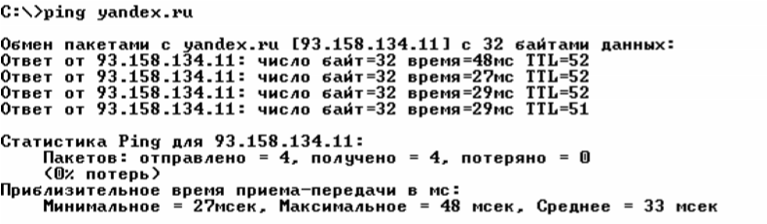
Рис. 4.2. Вывод программы ping

Этапы выполнения работы
Задание:
В ходе выполнения лабораторной работы необходимо промоделировать сеть, представленную на рисунке 1.2.

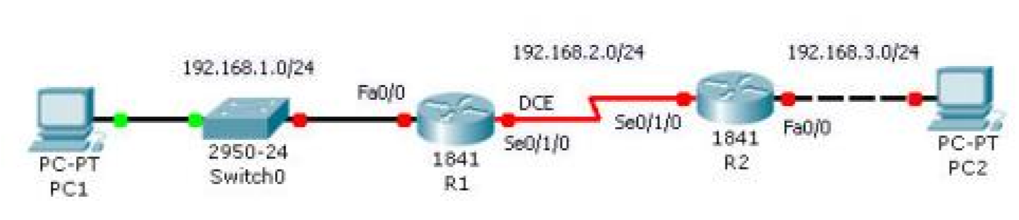
Рис. 1.2 Топология сети

Таблица 4.1. Сетевые адреса
Device | Interface | IP Address | Mask | Default Gateway
R1 | Fa0/0 | 192.168.1.1 | 255.255.255.0 | N/A
R1 | S0/1/0 | 192.168.2.1 | 255.255.255.0 | N/A
R2 | Fa0/0 | 192.168.3.1 | 255.255.255.0 | N/A
R2 | S0/1/0 | 192.168.2.2 | 255.255.255.0 | N/A
РС1 | N/A | 192.168.1.10 | 255.255.255.0 | 192.168.1.1
РС2 | N/A | 192.168.3.10 | 255.255.255.0 | 192.168.3.1
- Произведите начальную конфигурацию маршрутизатора R1.
  - Двойным щелчком левой кнопки мыши откройте мену конфигурации маршрутизатора.
  - Перейдите на вкладку CLI (рис. 1.3).

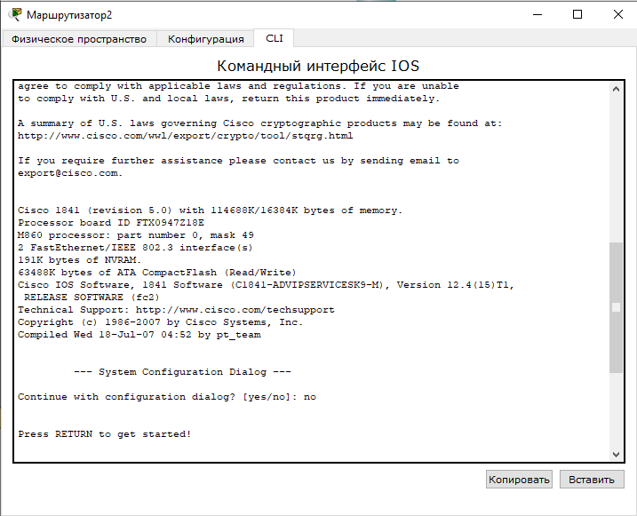
Рис. 1.3. Окно вкладки CLI

  - В появившемся окне, на вопрос «Continue with configuration dialog? [yes/no]» ответьте, нет. Для этого необходимо напечатать «no» и нажать Enter.

Рис. 1.4. Диалоговое окно

  - Зайдите в режим “privileged EXEC”.
Router>enable
Router#
  - Зайдите в режим глобальной конфигурации
маршрутизатора. Router#configure terminal
Enter configuration commands, one per line. End with CNTL/Z. Router (config)#
  - Сконфигурируйте имя маршрутизатора.
Router (config) #hostname R1
R1(config)#
  - Отключите DNS lookup.
R1(config)#no ip domain-lookup R1(config)#
  - Сконфигурируйте пароль для режима “EXEC mode”. R1(config)#enable secret пароль R1(config)#
  - Сконфигурируйте баннер.
R1(config)#banner motd & текст &
R1(config)#
  - Сконфигурируйте пароль, который нужно будет вводить при подключении к устройству через консоль.
Rl (config)#line console 0
R1(config-line)#password пароль Rl(config-line)#login Rl(config-line)#exit Rl(config)#
  - Сконфигурируйте интерфейс FastEthernetO/O в соответствии со схемой адресации сети.
Rl(config)#interface fastethernet 0/0 Rl(config-if)#ip address
192.168.1.1 255.255.255.0 Rl(config-if)#no shutdown
%LINK-5-CHANGED: Interface FastEthernetO/0, changed state to up %LINEPROTO-5-UPDOWN: Line protocol on Interface
FastEthernetO/0, changed state to up Rl(config-if)#
  - Сконфигурируйте интерфейс Serial0/1/0 в соответствии со схемой адресации сети.
Команда clock rate используется для синхронизации устройств при WAN-соединениях.
Rl(config-if)#interface serial 0/1/0
Rl(config-if)#ip address 192.168.2.1 255.255.255.0
Rl(config-if)#clock rate 64000
Rl(config-if)#no shutdown Rl(config-if)#
Серийный интерфейс не активируется до тех пор, пока не будет сконфигурирован и активирован интерфейс на другой стороне. В данном случае — серийный интерфейс на маршрутизаторе R2
  - Вернитесь в режим «privileged EXEC».
Use the end command to return to privileged EXEC mode. Rl(config-if)#end Rl#
  - Сохраните настройки на маршрутизаторе R1.
Rl#copy running-config startup-config
Building configuration... [OK]
Rl#
- Произведите начальную конфигурацию маршрутизатора R2
  - Для маршрутизатора R2 повторите пункты 1.1 - 1.7
  - Сконфигурируйте интерфейс SerialO/1/O в соответствии со схемой адресации сети.
R2(config)#interface serial 0/1/0
R2(config-if)#ip address 192.168.2.2 255.255.255.0
R2(config-if)#no shutdown
%LINK-5-CHANGED: Interface Serial0/0/0, changed state to up
%LINEPROTO-5-UPDOWN: Line protocol on Interface
Serial0/0/0, changed state to up
R2(config-if)#
  - Сконфигурируйте интерфейс FastEthernetO/O в соответствии со схемой адресации сети.
R2(config-if)#interfасе fastethernet 0/0 R2(config-if)#ip address
192.168.3.1 255.255.255.0
R2(config-if)#no shutdown
%LINK-5-CHANGED: Interface FastEthernetO/0, changed state to up %LINEPROTO-5-UPDOWN: Line protocol on Interface
FastEthernetO/0, changed state to up R2(config-if)#
  - Вернитесь в режим “privileged EXEC”.
Use the end command to return to privileged EXEC mode. R1(config-if)#end Rl#
  - Сохраните настройки на маршрутизаторе R2.
Rl#copy running-config startup-config
Building configuration... [OK]
Rl#
- Сконфигурируйте сетевые настройки на конечных устройствах.
  - Двойным щелчком левой кнопки мыши откройте мену конфигурации РС1.
  - Перейдите на вкладку Desktop (рис.1.5).

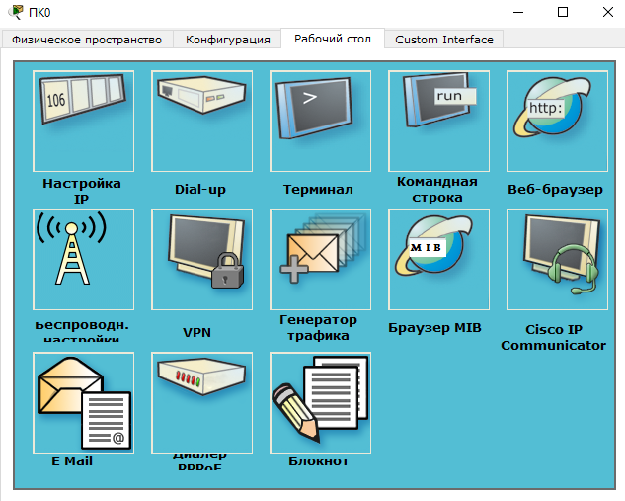
Рис. 1.5. Вкладка «Рабочий стол»

  - Нажмите на кнопку IP configuration и занесите необходимые параметры (рис. 1.6).

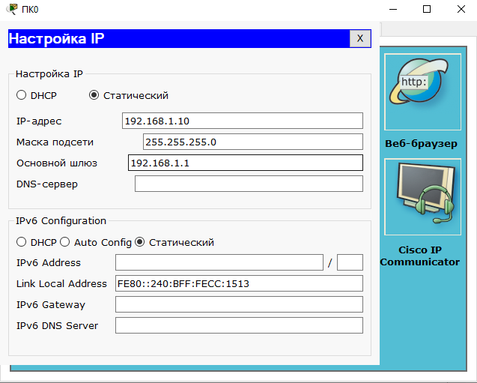

Рис. 1.6. Настройка параметров IP-конфигуратора

  - Повторите пункты 3.1 - 3.3 для PC2.
- Проверка и тестирование сети.
  - С помощью команды show ip route убедитесь, что в таблицах маршрутизации присутствуют сети, в которых находятся интерфейсы маршрутизатора.
Вывод команды show ip route должен выглядеть следующим образом:
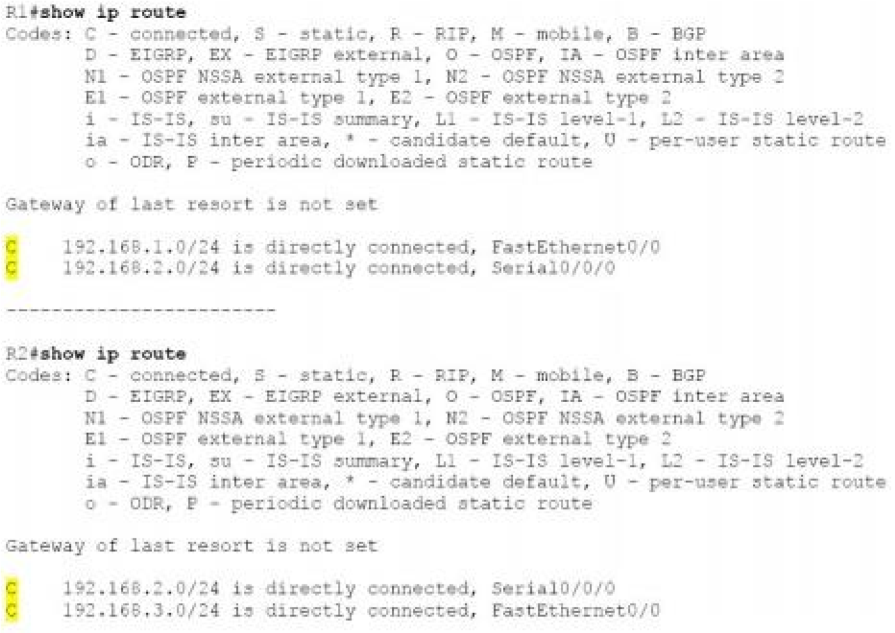
  - С помощью команды show ip interface brief убедитесь, что интерфейсы маршрутизатора настроены и активизированы.
Вывод команды show ip interface brief должен выглядеть следующим образом:

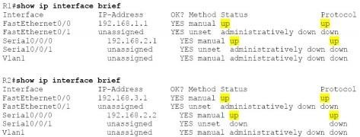
  - С помощью утилиты ping проверьте доступность устройств в сети. Чтобы запустить утилиту ping на конечном устройстве (на PC) необходимо: На вкладке Desktop нажать на кнопку Command Prompt (эмулятор CMD) (рис. 1.7).

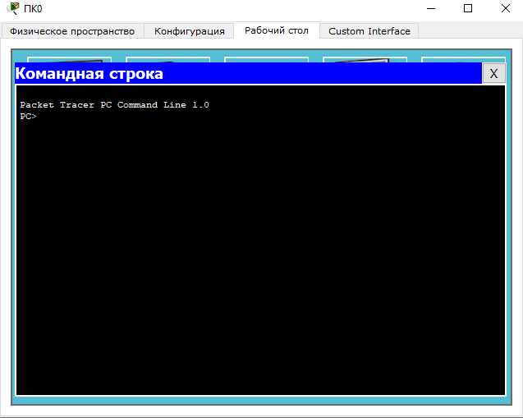
Рис. 1.7. Command Prompt (эмулятор CMD) на вкладке Desktop

Контрольные вопросы
Используя утилиту ping, ответьте на следующие вопросы:
- С РС1 возможно пропинговать маршрутизатор R1? Если да, то какой из интерфейсов маршрутизатора?
- С РС2 возможно пропинговать маршрутизатор R2? Если да, то какой из интерфейсов маршрутизатора?
- С РС2 возможно пропинговать РС1?

